Slovenský jazyk 8 roč. ŠZŠ variant A
Pracovný list – Vybrané slová po P

1. Z poprehadzovaných písmen poskladaj vybrané slová po P.
EPYPRCH
TLYPKAI
ýpr

.................................... ............................................. ................................................

SYPK
OYPOKT
ÝCHPA

......................................... ........................................ ...........................................

2. Do vety vyber správne napísané slovo (správne slovo podčiarkni ).
Väzeň si odpikával /odpykával trest vo väznici.
Horár uvidel v lese pytliaka / pitliaka.
Katka sa píšila / pýšila novým svetrom.
Kráľovná žila v bohatstve a prepychu / prepichu.
Na konci opitovacej / opytovacej vety píšeme otáznik.
Voľakedy chodili chlapci k dievčatám na pytačky / pitačky.
3. Dopíš do slov správne i, í, y, ý

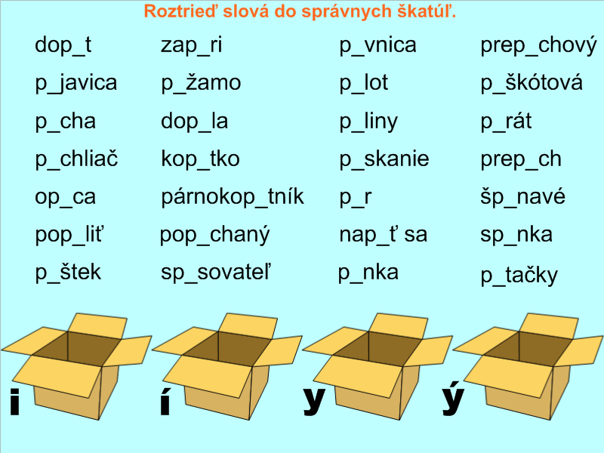

4. Nájdi v texte vybrané slová po P a vypíš ich.
Pýcha pyšnej princeznej v prepychovom paláci sa niesla široko ďaleko. Kto sa pýta, veľa sa dozvie. Pytliaci lovia v lese zver bez povolenia. Pytliactvo je trestné. Pýr je škodlivá burina, Kôň má veľký pysk a štyri kopytá. Za svoje činy bude väzeň vo väzení pykať.
....................................................................................................................................................................................................................................................................................................................................................................................................................................................................................................................................................................................................................

